- 学生点击下图所示 按钮：进入【提交开题报告】
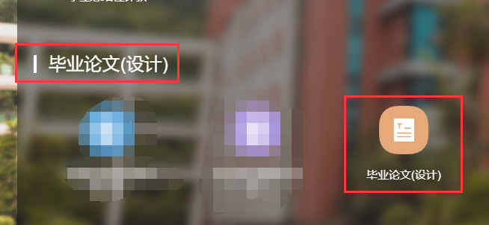

点击【提交开题报告】
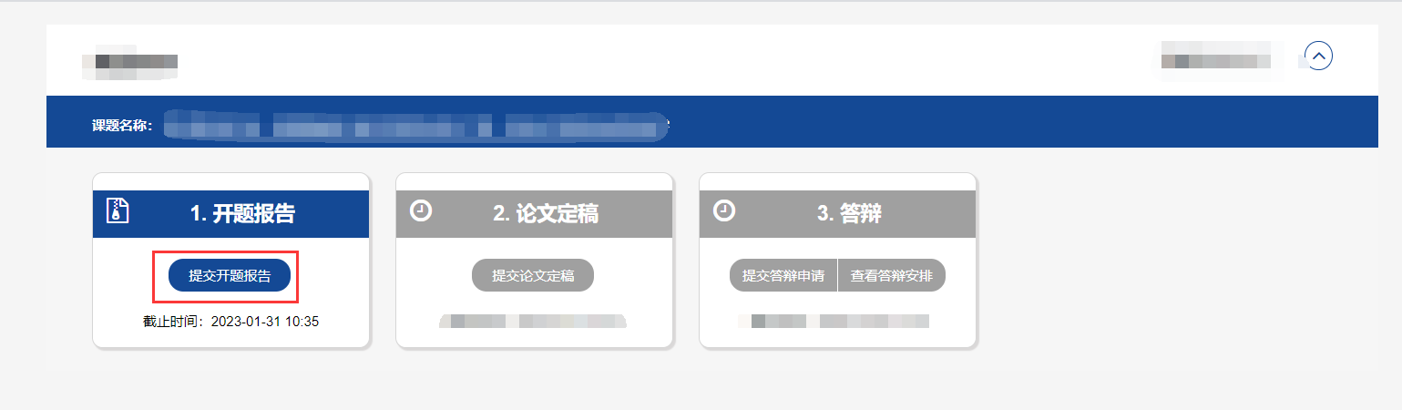

显示下图所示页面，根据模板内容（4个板块）填写开题报告，若要上传附件，请根据提示，以学号_姓名_开题报告格式上传附件。

将开题报告的内容填写完毕后，点击【保存并提交】等待教师审核。
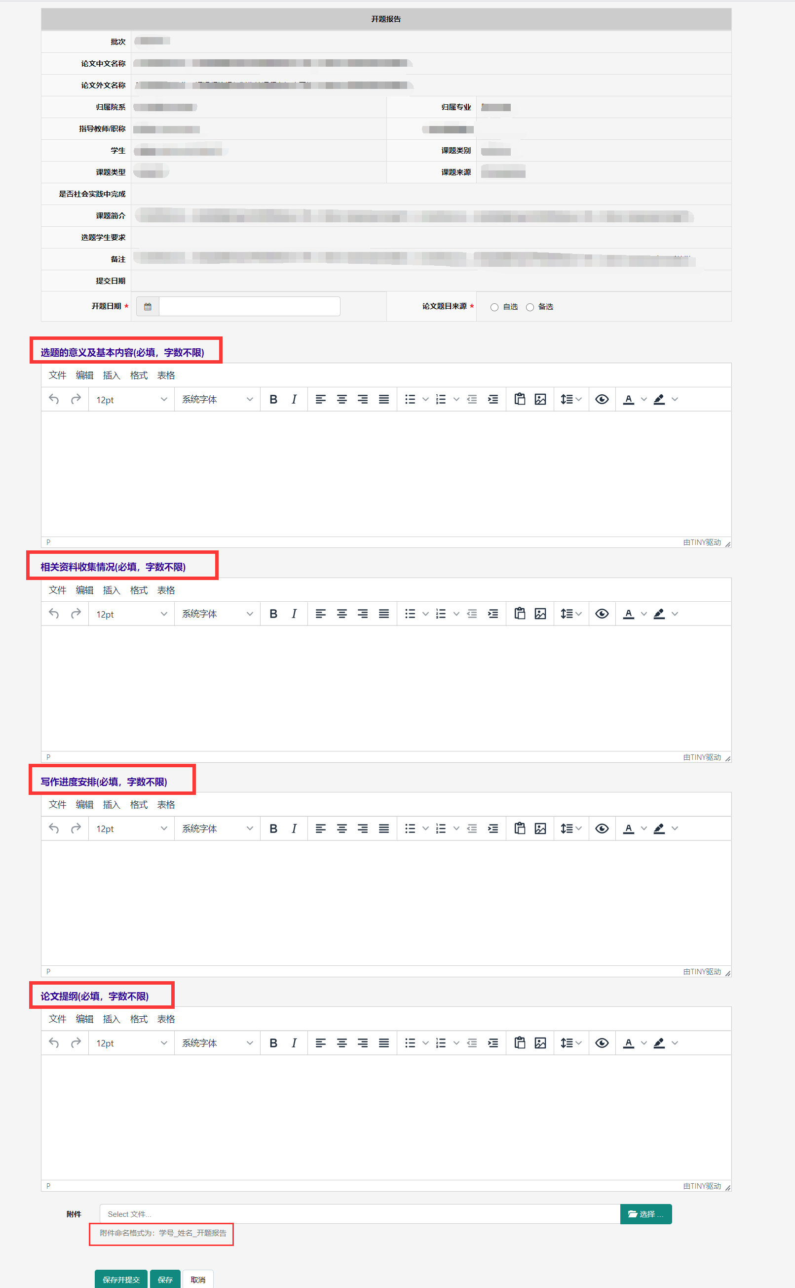

若需在开题报告中上传图片，点击每个模块中的 图片样式的图标，在弹出的页面选择【上传】然后点击【浏览图像】，选择自己要上传的图片即可。
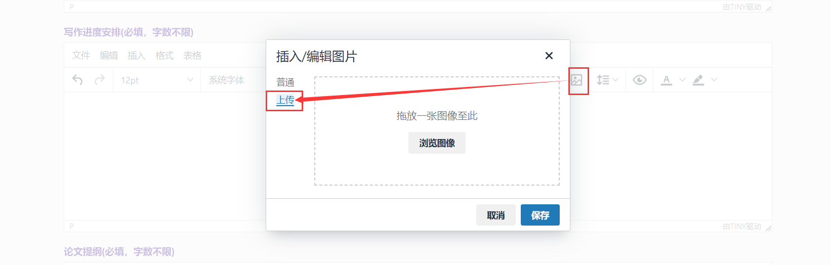

学生提交开题报告后，可在指导教师审核前点击【撤回开题报告】对开题报告内容进行修改：
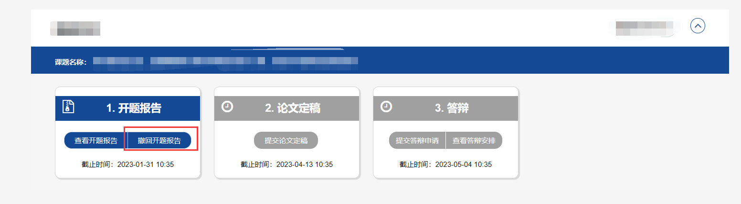
修改完毕后，再次【保存并提交】。提交后等待/提醒指导教师审核开题报告。

若指导教师审核不通过，页面显示如下图。此时学生需重新【提交开题报告】
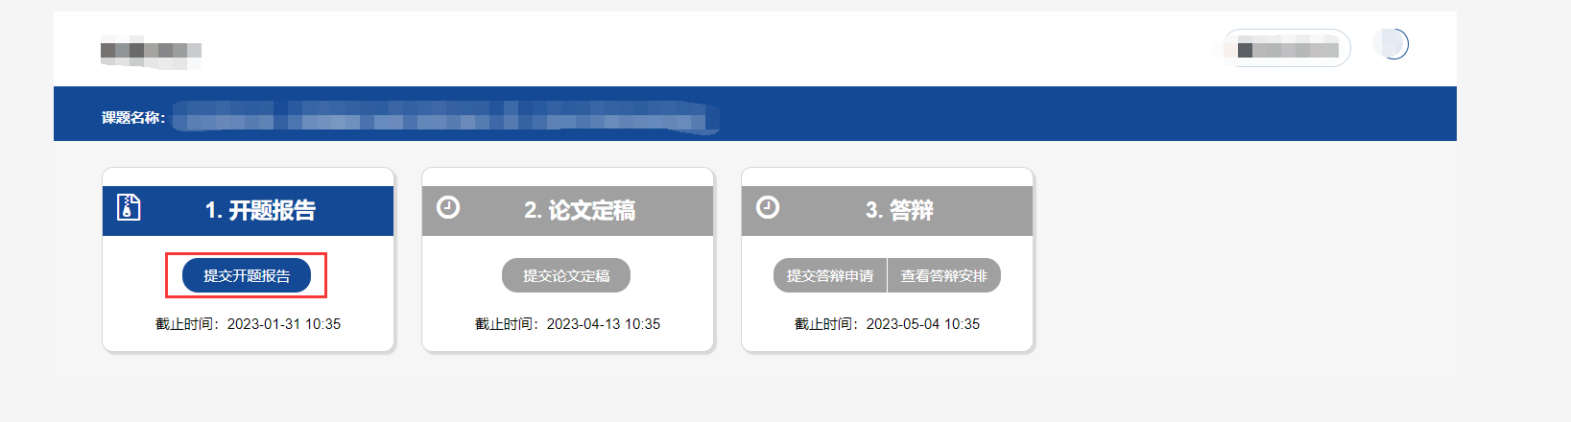

点击【提交开题报告】，进入开题报告页面，此时可在之前写的开题报告内容的基础上进行修改，修改完毕后，再次【保存并提交】，等待指导教师审核通过
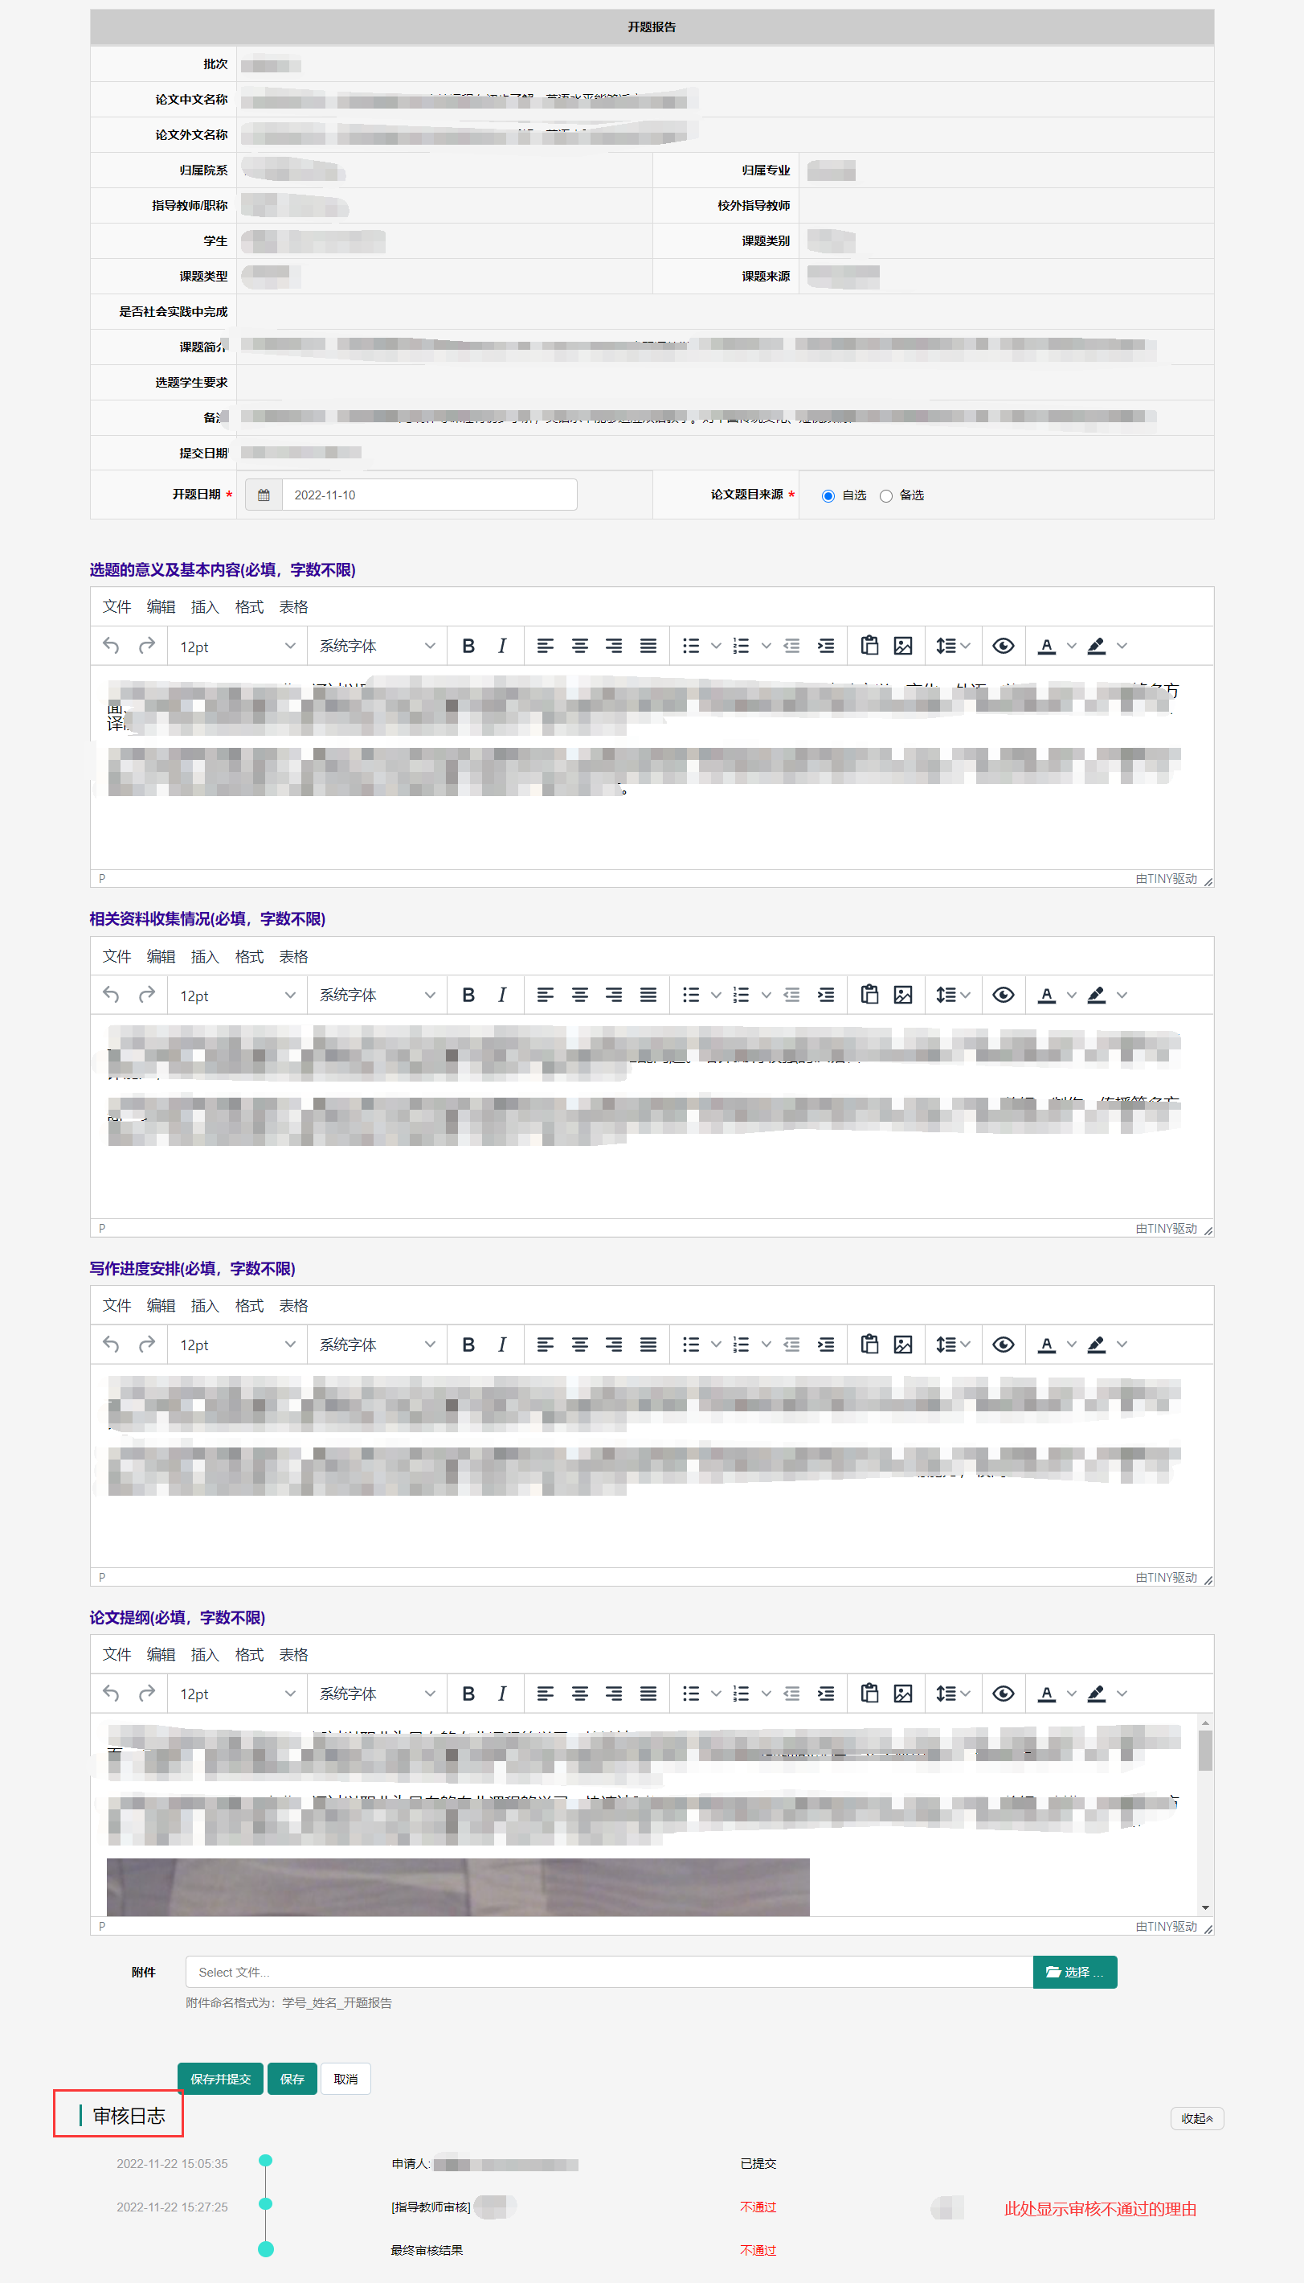

若审核通过，开题报告流程结束，不允许再进行修改。
此时页面显示如下图：
可点击【查看开题报告】进入查看开题报告内容，也可在此页面点击【生成并下载开题报告】按钮，下载本人的开题报告内容。
